р/с | Оқушының  суреті | Оқушының аты-жөні | Мектепшілік |  | Мектептен тыс
 |  |  | Пән/сайыс атауы | Орын | Сайыс атауы | Орын
1 | 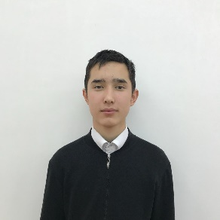 | Адамғали Сұңқар
2 | 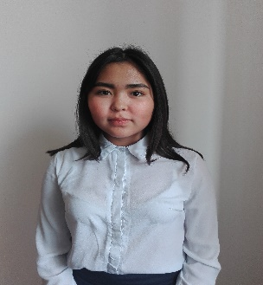 | Аугамбаева Анеля |  |  | Тоғызқұмалақ | I,II,III орын
3 | 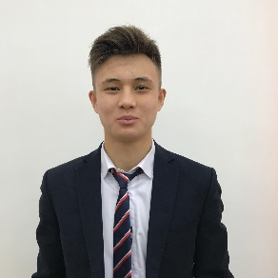 | Бейсенбай Нұрислам
4 | 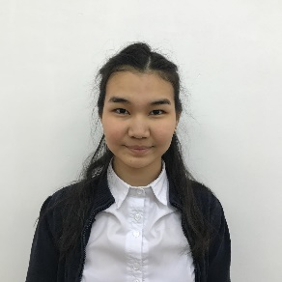 | Муратова Даяна
5 | 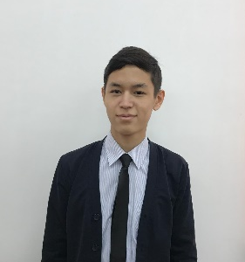 | Серік Ерасыл
6 | 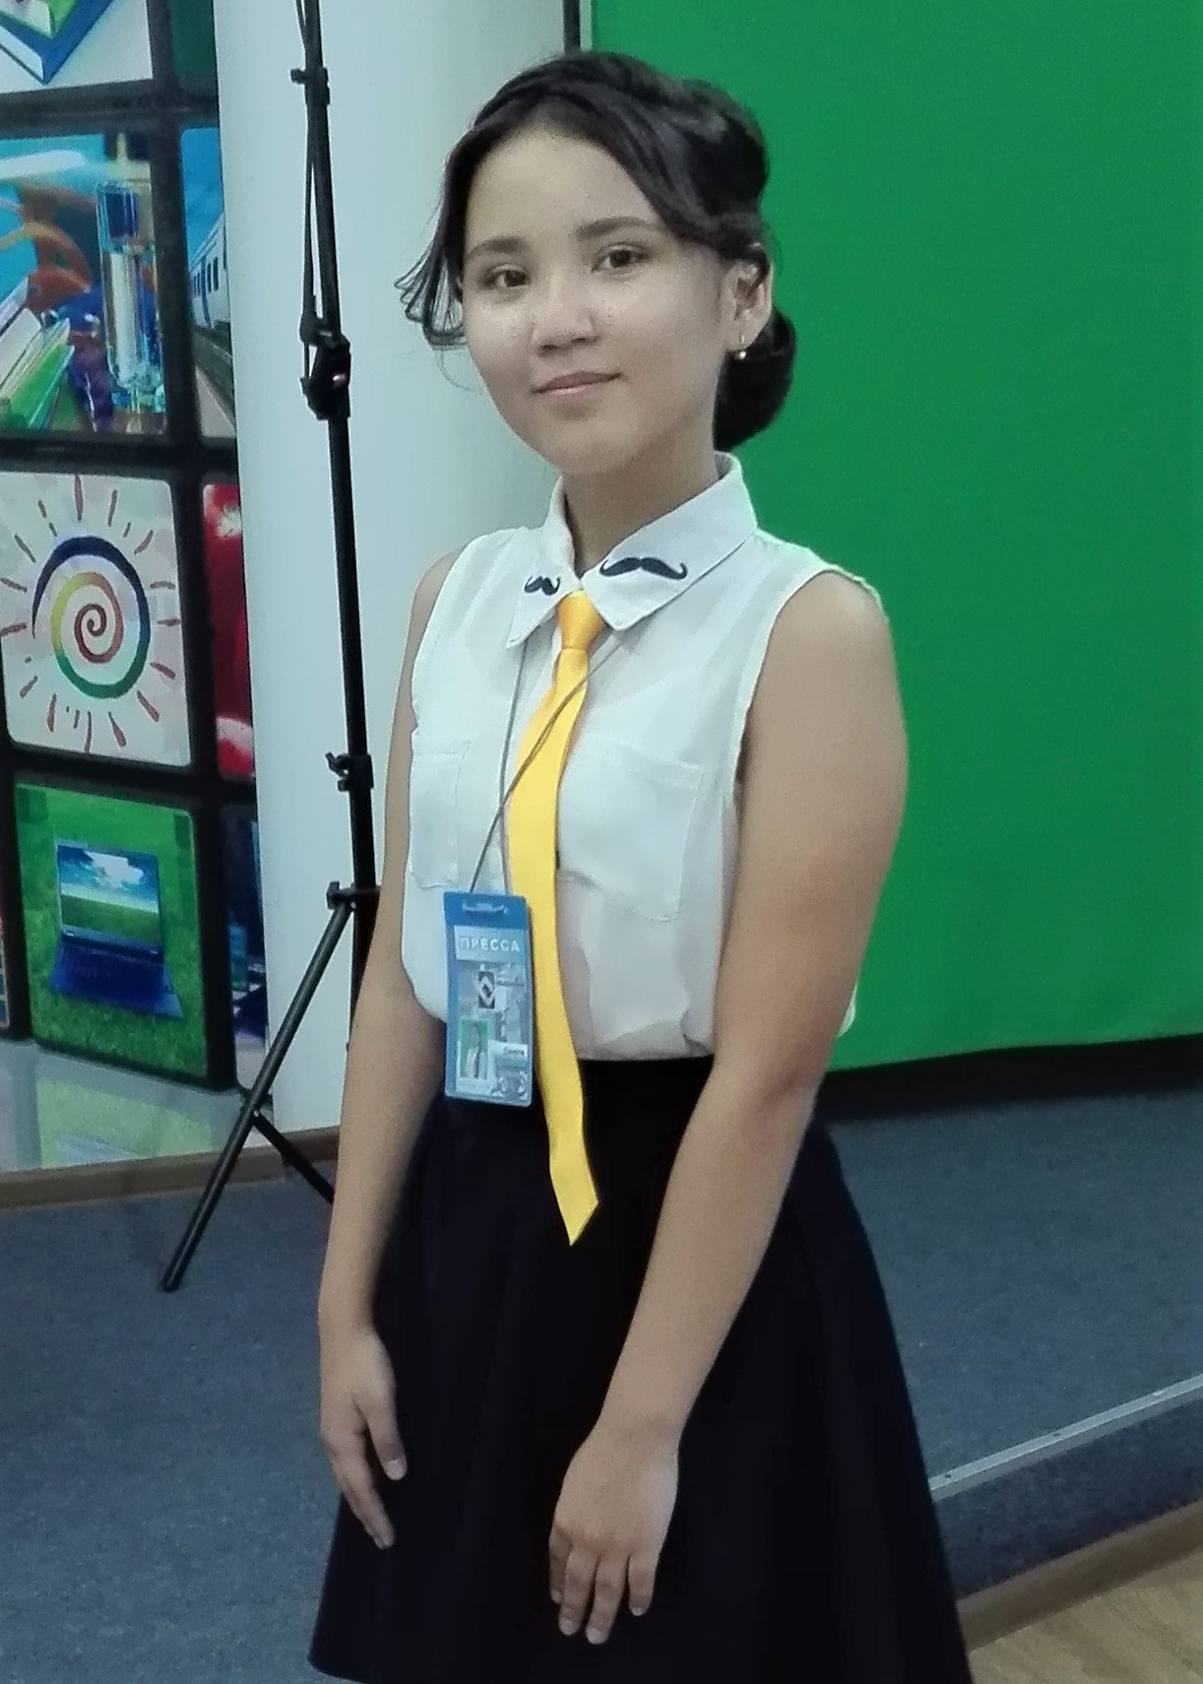 | Галлямова Данеля | 1)Тарих пәнінен мектепшілік оқушылар олимпиадасы  2)Ағылшын пәнінен мектепшілік оқушылар олимпиадасы  3)Математика пәнінен қашықтық «Инфоурок» олимпиадасы  4)Физика пәнінен мектепшілік оқушылар олимпиадасы  5) Қалалық М.Жұмабаев оқулары  6) V Облыстық М.Жұмабаев оқулары  7) Республикалық М.Жұмабаев оқулары  8)Орыс тілі пәнінен мектепшілік, қалалық, облыстық оқушылар олимпиадасы  9) «Балауса-2018» балалар шығармашылық фестивалі | 1)I орын  2)I орын  3)II орын  4)II орын  5) I орын  6) I орын  7) II орын  8) I орын  9) лауреат | 1)Тарих пәнінен IV ғылыми-практикалық форумы  2)Тарих пәнінен оқушылар арасындағы II республикалық ғылыми жобалар сайысы (Астана қаласы)  3) Заочный конкурс юнкоров и молодых журналистов 2016г. «Под счастливой звездой: нам жить в новом мире!»  4) «Қазақстан балалары шексіз әлемеде!» шығармашылық Республикалық фестивалі (Шымкент қаласы)  5) Всероссийский фестиваль молодежных кино-,фото-,видео-,интернет-,радио- и телепроектов (г.Омск)  6) Заочный конкурс юнкоров и молодых журналистов 2018г. «Рухани жаңғыру: наши ценности и приоритеты»  7) «Қазақстан балалары шексіз әлемеде!» балалар киносының облыстық фестивалі | 1)II орын  2) II орын  3) III орын  4) II орын  5) III орын  6) I орын  7) I орын
8 | 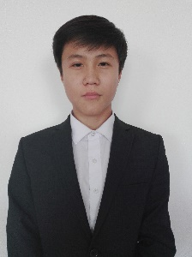 | Еркінбек Жалғасбек | Математика пәнінен мектепшілік олимпиада  2) Қазақстан тарихы пәнінен мектепшілік, қалалық олимпиада | I орын | 1)Тоғызқұмалақ  2)Дзюдо | 1)III орын  2)III орын
9 | 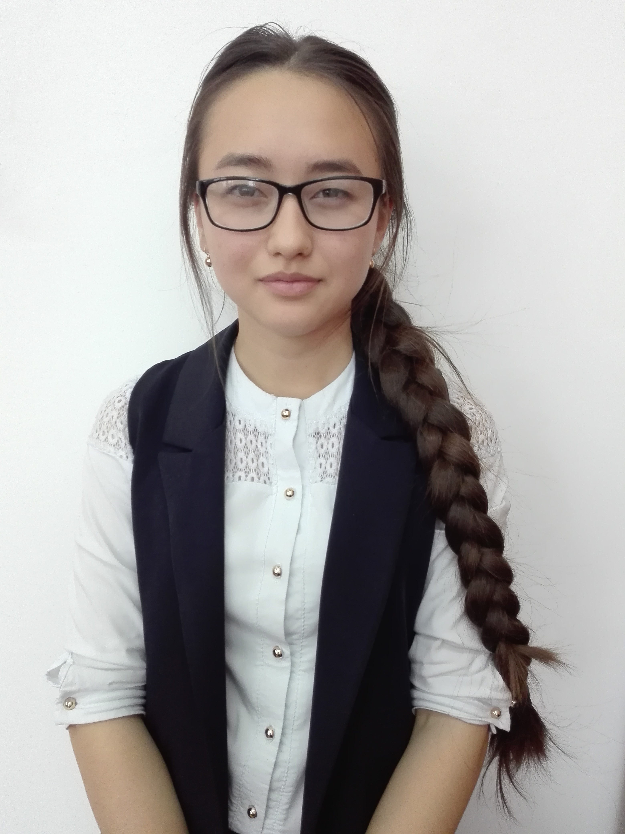 | Ельгизова Диляра
11 | 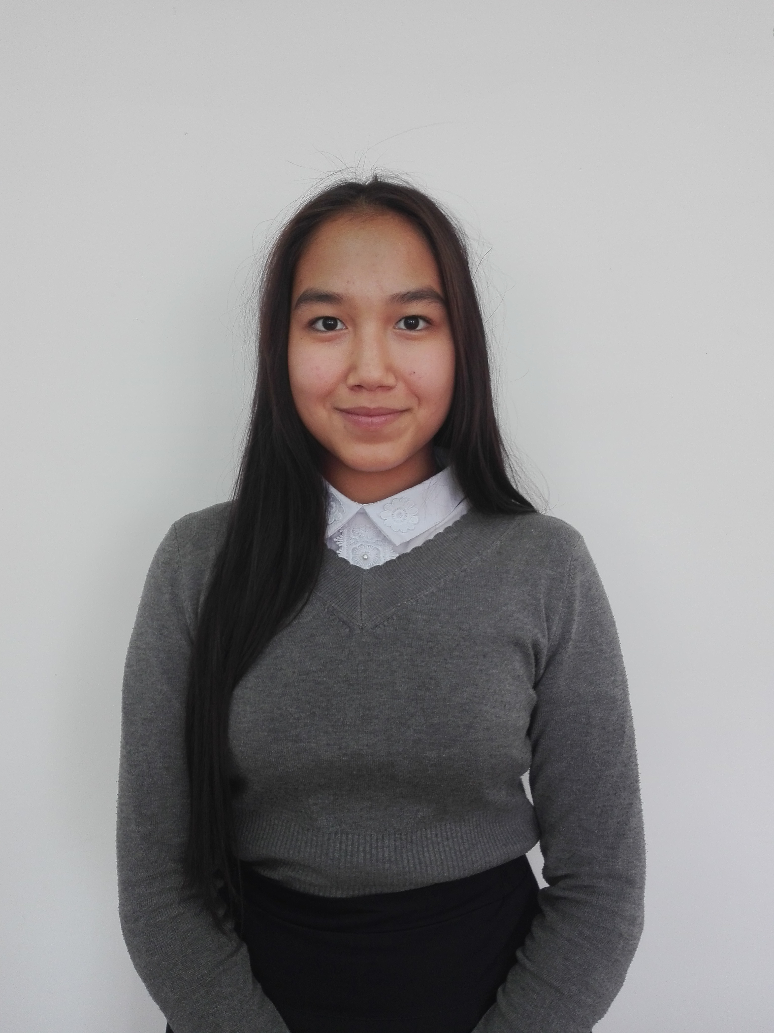 | Қайргельдина Дильназ | Тарих, АҚҚ пәнінен мектепшілік, қалалық оқушылар олимпиадасы | III орын, I орын, | Тоғызқұмалақтан №3 БЖСМ-нің біріншілігінде 8жас аралығындағы сайыс | II орын
12 | 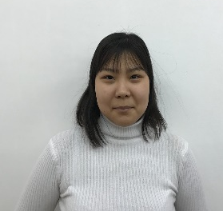 | Кабасова Камила
13 | 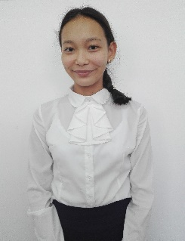 | Муратбай Дильнұр | 1)Орыс тілінен мектепшілік олимпиада  2)Қазақ тілінен мектепшілік олимпиада  3) Ағылшын тілінен мектепшілік, қалалық олимпиада  Қазақ тілінен мектепшілік  4)Ғылыми жоба | 1)III орын  2)I орын  3)I орын
14 | 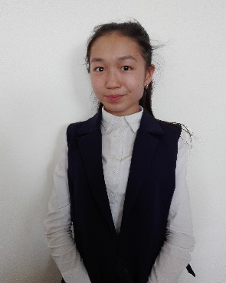 | Сайлаубай Гүлжайнат
15 | 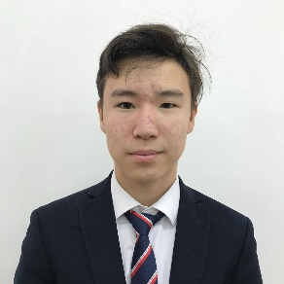 | Тулумтай Бимахан | 1) Қалалық футбол жарысына қатысушы
16 | 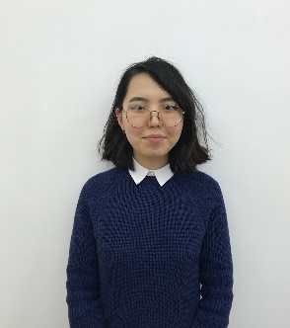 | Ермагамбетова Әйгерім | Қазақ тілінен пәнінен мектепшілік, қалалық олимпиада
17 | 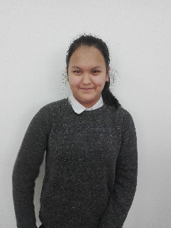 | Шахатай Айяна |  |  | 1) математика пәнінен қашықтық «Инфоурок» олимпиадасы  2) математика пәнінен қашықтық «Инфоурок» олимпиадасы  3) «Павлодар-город сердца» қалалық сайысы | 1)I орын  2)II орын  3) III орын
 | 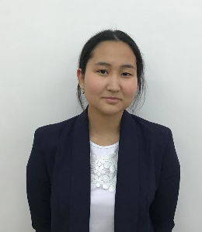 | Қыдырбаева Саида
18 | 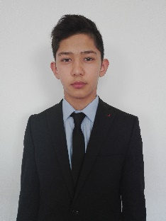 | Шайменов Қасымхан | 1)Қолөнерден мектепшілік сайыс  2) Тарих пәнінен мектепшілік олимпиада | 1)II орын  2) III орын | Қалалықжүзуден сайысы | II орын
19 | 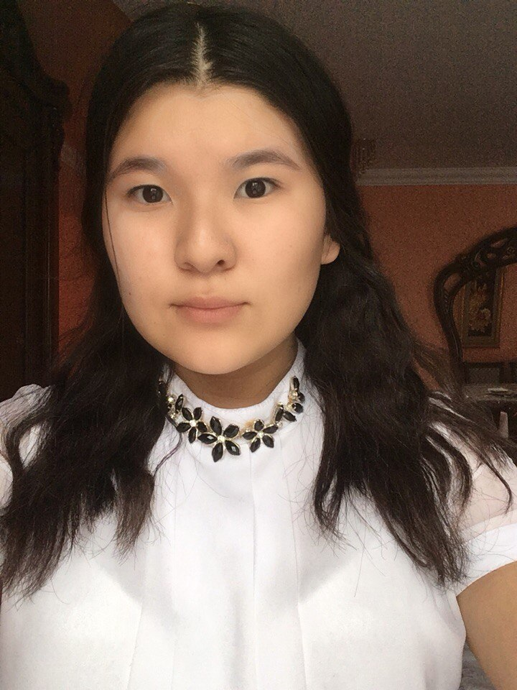 | Хамитова Дильназ | Орыс тілі пәнінен мектепшілік олимпиада | III орын

